**郑州大学睿博公寓健康监测点紧急保洁合同**

甲 方：郑州大学

乙 方：北京国基伟业物业管理有限公司

2022年10月10日学校紧急启用睿博公寓观测点7-12号楼。该6栋楼540套房，基建处移交钥匙且能保洁的465套房子长期无人居住，楼内脏乱且垃圾堆积，要求两天内完成紧急保洁。因情况紧急、时间紧迫、任务重且面临郑州市及学校封控管理调人困难的实际情况，为保证工作效率及降低用人安全风险，学校决定从校内北京国基物业公司的服务项目紧急抽调100多人到睿博公寓进行保洁。

根据相关法律规定，经甲乙双方协商，就乙方根据甲方要求对翠竹街睿博公寓7-12号楼465套房子进行保洁事宜，签订本合同，以便共同遵守。

**一、服务的内容和要求**

1、乙方为甲方提供保洁服务的地址为: 翠竹街睿博公寓 。

2、乙方为甲方提供保洁服务的范围为: 睿博公寓7-12号楼465套房（详见附件1）。

3、服务标准:观感质量评定良好，通过验收（详见附件2保洁标准）。

4、工期自2022年 10月 11日至 13日止，为期3天。

**二、甲方的权利和义务**

1、甲方负责为乙方提供水电等施工便利条件，并配合乙方对每道工序进行严格检查。

2、甲方指派专人负责协调、监督、检查、验收乙方的保洁工作。甲方有权对乙方人员的违规行为进行管理，有权对乙方保洁工艺、程序及质量进行监督检查，

3、甲方有权随时抽查乙方的保洁工作质量，对于不符合保洁质量要求的，甲方有权要求乙方立即整改，直至达到保洁标准。

**三、乙方的权利和义务**

1、按本合同的要求，遵守学校疫情防控政策，按照指定路线准时到达作业现场，按时完成保洁工作。

2、遵守甲方及乙方公司所订规章制度，承诺保洁工作中不对室内外所有设施设备造成损坏，如因乙方原因造成损坏，乙方应照价赔偿。

3、积极与甲方协调、配合，并根据甲方的要求，不断改进、提高保洁服务质量。接受甲方的监督，遇合同条款未列明的事项应及时与甲方协商解决，并服从甲方的合理管理。

4、乙方负责提供本次保洁的清洁工具及清洁用品。

5、乙方派驻甲方的工作人员，应统一着服和佩带工卡，工作时间内不得随意离开工作岗位到处活动。

6、乙方在施工过程中出现的任何安全事故、各方人身及财产损失均由乙方承担，与甲方无关。

**四、合同金额及付款方式**

1、保洁单价：150元/套房，共计保洁465套三室一厅房子。

本合同总价款为人民币:大写六万玖仟柒佰伍拾元整 ，小写 69750元整。此价款为开荒保洁之包干价，除此价款外，甲方不再支付乙方其他费用。

2、合同生效，开荒保洁服务工作完成并验收合格后，乙方开具正规发票，甲方在30个工作日内一次性支付乙方全部保洁费用。

**五、免责条款**

1、因不可抗力导致本合同不能履行时，双方互不承担违约责任。

2、在不可抗力消除后，双方继续履行本合同。

**六、未尽事宜及争议的解决**

1、本合同未尽事宜由双方协商并签订补充协议，补充协议与本合同具有同等法律效力。

2、本合同履行过程中如有争议，由双方协商解决，协商不成的可向甲方所在地人民法院提起诉讼。

**七、本合同一式 6 份，甲方 4 份，乙方 2 份，经双方签字盖章生效。**

**八、附件**

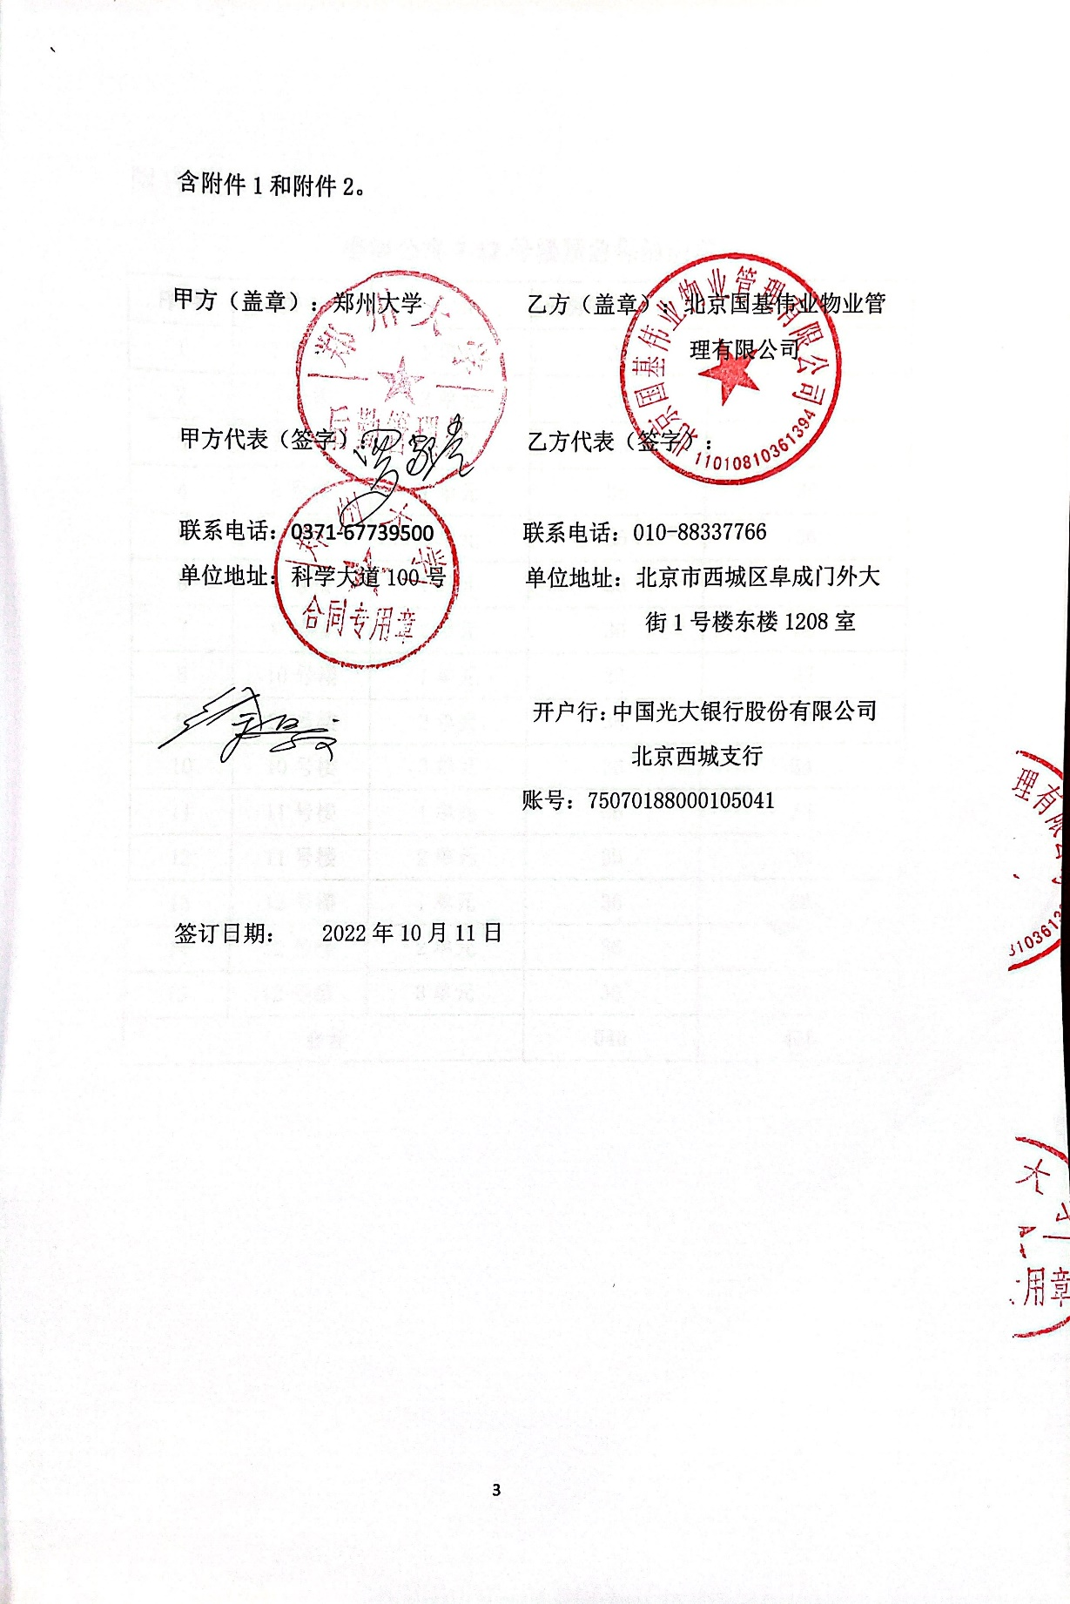

含附件1和附件2。

甲方（盖章）：郑州大学 乙方（盖章）：北京国基伟业物业管理有限公司

甲方代表（签字）： 乙方代表（签字）：

联系电话：0371-67739500 联系电话：010-88337766

单位地址：科学大道100号 单位地址：北京市西城区阜成门外大街1号楼东楼1208室

开户行：中国光大银行股份有限公司北京西城支行

账号：75070188000105041

签订日期： 2022年10月11日

附件1：

**睿博公寓7-12号楼紧急保洁清单**

|  |  |  |  |  |
| --- | --- | --- | --- | --- |
| **序号** | **楼宇** | **单元** | **总房间数（套）** | **保洁房间数（套）** |
| 1 | 7号楼 | 1单元 | 36 | 29 |
| 2 | 7号楼 | 2单元 | 36 | 28 |
| 3 | 7号楼 | 3单元 | 36 | 24 |
| 4 | 8号楼 | 1单元 | 36 | 35 |
| 5 | 8号楼 | 2单元 | 36 | 36 |
| 6 | 9号楼 | 1单元 | 36 | 32 |
| 7 | 9号楼 | 2单元 | 36 | 32 |
| 8 | 10号楼 | 1单元 | 36 | 32 |
| 9 | 10号楼 | 2单元 | 36 | 36 |
| 10 | 10号楼 | 3单元 | 36 | 34 |
| 11 | 11号楼 | 1单元 | 36 | 26 |
| 12 | 11号楼 | 2单元 | 36 | 30 |
| 13 | 12号楼 | 1单元 | 36 | 28 |
| 14 | 12号楼 | 2单元 | 36 | 32 |
| 15 | 12号楼 | 3单元 | 36 | 31 |
| **合计** | | | **540** | **465** |

**附件2：**

**保洁标准**

|  |  |  |
| --- | --- | --- |
| 序号 | 名称 | 保洁标准 |
| 1 | 室内地面 | 木地板无胶渍、洁净，瓷砖无尘土、无漆点、无水泥渍、有光泽，石材无污渍、无胶点。 |
| 2 | 卫生间 | 墙体无明显污渍、无涂料点、无胶迹、洁具洁净光亮、不锈钢管件光亮洁净、地面无死角、无遗漏、无异味。 |
| 3 | 厨房 | 墙体及台面无明显污渍、无涂料点、无胶迹、不锈钢管件光亮洁净、地面无死角、无遗漏。 |
| 4 | 卧室 | 墙壁无尘土，灯具洁净，开关盒洁净无胶渍，窗框洁净无灰尘。 |
| 5 | 家具及门框 | 光亮洁净、无灰尘、无污渍、无塑料纸包装。 |
| 6 | 窗户玻璃 | 内壁擦拭干净 |
| 6 | 楼梯 | 无尘土、无杂物、 |
| 7 | 房间门口 | 瓷砖地面无尘土、无漆点、无水泥渍、有光泽。 |
| 未尽之处，保洁干净 | | |